ТРЕНІНГОВЕ ЗАНЯТТЯ

ДЛЯ СТАРШОКЛАСНИКІВ

СНІД: міфи і реальність

вчитель основ здоров’я
Юрченко Марина Леонідівна

Прядівська ЗОШ І-ІІІ ступенів

Мета: надати учням інформацію, яка допоможе прийняти рішення для самозахисту від СНІДу; проаналізувати медичні, соціальні, моральні, юридичні аспекти проблеми СНІДу.
Обладнання: картки з описом ситуацій, дзвіночки, картки червоного та зеленого кольору, скріпки, аркуш білого кольору.
Хід заходу
1-й ведучий: Сьогодні відбудеться дискусійна зустріч на тему: "СНІД - міфи і реальність". Кожна з груп буде відстоювати свою точку зору. Але для початку дайте пояснення, що таке міф і що таке реальність.
Відповіді дають учасники дискусійної зустрічі.
МІФ (від гр. Mythos - переказ, оповідання) - вигадане оповідання, в якому явища або події зображуються і з'ясовуються в персоніфікованій формі.
РЕАЛЬНІСТЬ (те ж саме, що й дійсність) - те, що насправді існує або існувало.
2-й ведучий: А розпочнемо наше обговорення з такої розповіді...
В одному місті жила сім'я. В неї було все добре, і нічого не віщувало біди. Але біда сталась несподівано. Дружина потрапила до лікарні, і під час переливання крові її заразили вірусом імуно-дефіциту. І все в одну мить змінилось: друзі, співробітники, сусіди - всі відвернулись від цієї сім'ї. Не відвернувся від дружини тільки чоловік. Але все пішло шкереберть. Чоловік звільнився, дитину виключили з дитсадка. І от одного разу в їхньому будинку було весілля, заміж виходила донька їхніх найкращих друзів, а їх не запросили. Тоді чоловік з дружиною вийшли на вулицю, сіли в машину і поїхали. І ось міст. Вони подивились один на одного і зрозуміли, що це - все. Різкий рух - і машина полетіла з висоти у воду.
Ось така історія. Ви бачите, що в цій історії, та й не лише в ній, а й у реальному житті, люди відвертаються від хворих на СНІД.
1-й ведучий: То ж давайте сьогодні спробуємо розібратися, наскільки небезпечна хвороба СНІД.
Учасникам дискусії пропонується взяти слово, задзвонивши в дзвіночки, які знаходяться на столах, і висловити свою думку.
І раунд. Глобальне розповсюдження ВІЛ-інфекції.
Щодо кожного з наведених тверджень слід сказати, є воно вірним чи невірним. Думку обгрунтувати. Ведучі по черзі читають твердження. 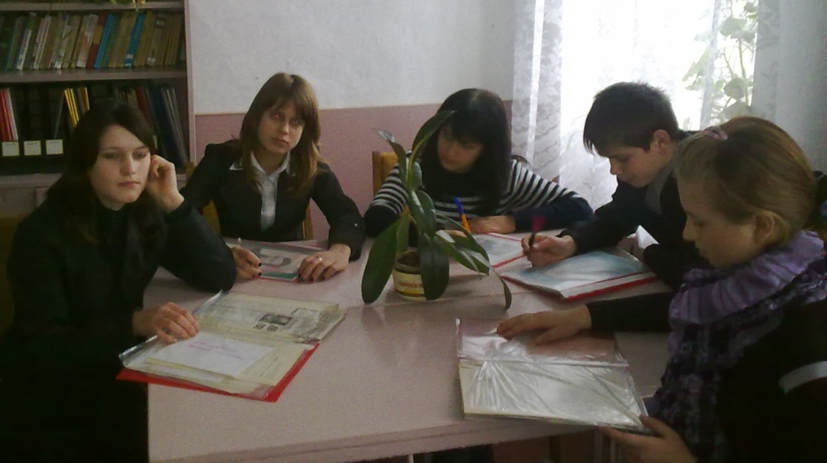
- 50% ВІЛ-інфікованих хворих на СНІД проживають у країнах, що розвиваються.
(НЕВІРНО. У країнах, що розвиваються проживає майже 90% ВІЛ-інфікованих і хворих на СНІД.)
- У більшості країн ВІЛ-інфікованих жінок більше, ніж чоловіків.
(НЕВІРНО. Хоча рівень захворюваності серед жінок значно підвищився за останні роки, кількість інфікованих жінок не перевищує кількість інфікованих чоловіків. В деяких країнах два роки тому одна інфікована жінка припадала на 16 інфікованих чоловіків, а зараз ця пропорція ближча до 1 жінки на З чоловіків. В деяких країнах Африки кількість ВІЛ-позитивних чоловіків і жінок однакова.)
3. Інші хвороби, що передаються статевим
шляхом (ХПСШ), можуть вплинути на передачу
ВІЛ-інфекції.
(ВІРНО. Наявність ХПСШ збільшує ризик передачі ВІЛ. Фактично існує дві причини, з яких можна передбачити високу захворюваність на ВІЛ у тих районах, де є великий відсоток ХПСШ. Перша причина - це те, що наявність інших хвороб, що передаються статевим шляхом, вказує на ризиковану сексуальну поведінку. Друга причина в тому, що організм людини, ослаблений іншою хворобою, більш вразливий до ВІЛ.)
4. Дуже мало людей у наші дні може інфікува-
тись ВІЛ через вживання наркотиків чи гомосек-
суальні стосунки.
(НЕВІРНО. В той час як гетеросексуальні стосунки є найпоширенішим шляхом передачі ВІЛ-інфекції у всьому світі, у Східній Європі більшість нових випадків ВІЛ-інфікування трапляється через користування спільними голками при ін'єкційному вживанні наркотиків.)
5. Антивірусні препарати можуть стати
вирішенням проблеми ВІЛ-інфекції СНІДу.
(НЕВІРНО. Антивірусні препарати застосовуються лише для підтримки діяльності організму ВІЛ-інфікованих та хворих на СНІД, а не для повного вилікування. На сьогодні вони є надзвичайно дорогими і доступними тільки невеликій кількості хворих, а їхня довгострокова ефективність та побічні ефекти ще не визначені повністю. Отже, вирішенням проблеми СНІДу залишається профілактика та запобігання поширенню ВІЛ-інфекції).
1-й ведучий: Зараз для того, щоб трішки відпочити, ми проведемо гру.
На сцену виходять три учасники, кожен отримує канцелярську скріпку.
Вам, шановні учасники, пропонується наступне завдання: за 10 секунд зробити цю скріпку якомога рівнішою без допомоги інших предметів.
Коли час вичерпано, учасники кладуть скріпки на білий аркуш паперу. Ведучий проводить голосування, щоб визначити, котра зі скріпок була найрівнішою.
А зараз у вас ще 10 секунд на те, щоб зробити ці скріпки такими, якими вони були.
Через 10 секунд учасники знову кладуть скріпки (чи те, що від них залишилось) на аркуш паперу так, щоб усім було видно.
Ведучий підбиває підсумки проведеної вправи.
"Часто ми приймаємо певне рішення, не замислюючись над тим, що в разі помилки ми не зможемо повернути все назад. Більшість наших рішень збагачують життя, проте деякі вчинки та рішення мають негативні і незворотні наслідки. Слід зважати на те, що кожне наше рішення та дія мають свій результат, змінюють нас, як цю скріпку".
II раунд. Вікторина "ВІЛ-інфекція"
2-й ведучий: А зараз ми проведемо вікторину. Пропонуємо дати відповіді на запитання.
Як розшифровуються абревіатури "ВІЛ" і "СНІД"?
(Вірус імунодефіциту людини; синдром набутого імунного дефіциту.)
У чому різниця між ВІЛ-інфекцією і СНІДом?
(ВІЛ-інфекція - інфекційне захворювання, викликане вірусом імунодефіциту людини (ВІЛ). СНІД -кінцева стадія ВІЛ-інфекції.)
3. У якому році було відкрито ВІЛ?
(У 1983 році.)
4. Назвіть прізвища вчених, котрі відкрили вірус імунодефіциту людини.
(Роберт Галло, Люк Монтаньє.)
5. Через який проміжок часу після передбачуваного зараження доцільно пройти тестування на ВІЛ-інфекцію?
(Через 3-6 місяців, коли організм людини виробить антитіла до ВІЛ.)
6. Коли вперше у світі було відзначено Всесвітній день боротьби зі СНІДом?
(1 грудня 1988 року.)
7. Що є найефективнішим захистом від ВІЛ-інфекції?
(Знання про шляхи передачі ВІЛ та недопущення ризикованої щодо ВІЛ-інфікування поведінки.)
8. Назвіть шляхи передачі ВІЛ.
(Статевий шлях, через кров, від ВІЛ-інфікованої матері до дитини під час вагітності, пологів і грудного вигодовування.)
9. Чи існує вакцина або ліки проти ВІЛ-інфекції?
(Вакцини досі не існує, а антивірусні лікарські препарати повністю не долають ВІЛ-інфекцію, але уповільнюють розвиток хвороби.)
10. Чи можна заразитися ВІЛ через поцілунки? (Практично це малоймовірно, хоча теоретичноможливо, якщо партнери мають травми слизової оболонки рота.)
11. Чи передається ВІЛ через повітря?
(Ні.)
12. Чи може інфікуватися ВІЛ донор?
(Ні, тому що забір донорської крові здійснюють за допомогою систем разового використання.)
13. Чи хворіють на СНІД тварини і чи можна від них заразитися?
(Ні, бо ВІЛ, який є причиною захворювання на СНІД - це вірус імунодефіциту людини. Віруси тварин для людини небезпеки не становлять.)
14. Чи можуть бути переносниками ВІЛ комарі, клопи й інші кровососні комахи?
(Ні, тому що кровососні комахи не впорскують всмоктану кров у русло крові іншої людини.)
15. Чи можна заразитися вірусом імунодефіциту людини під час рукостискань, користування спільним посудом?
(Ні. Див. "Шляхи передачі ВІЛ".)
16.Чи можна заразитися ВІЛ, відвідуючи басейн, лазню, пляж?
(Ні. Див. "Шляхи передачі ВІЛ".)
17. За якої температури гине вірус імунодефіциту людини?
(При кип'ятінні вірус гине впродовж 1 хв.)
18. Чому немає необхідності ізолювати ВІЛ-інфікованих?
(Вірус не передається побутовим шляхом.)
19. У якому році в Україні було зареєстровано перший випадок ВІЛ-інфекції?
(У 1987 році.)
1-й ведучий: А зараз ми проведемо рольову гру, яка називається "Як мені сказати про це?"
Запрошуються по 2 учасники з кожної групи. Учасники отримують аркуші паперу з описом умовної ситуації, яку треба розіграти.
Можете виражати ті емоції та почуття, які відчуваєте у даній ситуації.

Рольова гра №1
Антон (24 роки) - ВІЛ-позитивний, заручений з Марією. Вирішує сказати Марії про свій статус. У минулому він мав певні стосунки із Світланою, найкращою подругою Марії. Чи розкаже Антон про це Світлані, адже у них був тільки один статевий контакт?
Марія (21 рік) - наречена Антона, найкраща подруга Світлани, вчиться на останньому курсі коледжу.
Світлана (19 років) - найкраща подруга Марії, до зустрічі з Антоном була незайманою, вчиться на другому курсі коледжу.

Рольова гра № 2
Христина (22 роки) - незаймана, наречена Петра, знає про те, що до неї Петро мав статеві стосунки із трьома жінками.
Петро (22 роки) - заручений із Христиною; щойно йому зателефонувала колишня подруга, з якою в нього були статеві стосунки, і повідомила про те, що у неї СНІД. Чи важливо розповісти всю правду Христині?
По закінченню рольової гри - запитання до Ті учасників: які були ваші почуття та думки під час гри? Висновок:
Для того, щоб інфікуватися ВІЛ, досить і одного незахищеного статевого контакту.
Ill раунд
1-й ведучий: У вас на столах лежать картки червоного та зеленого кольорів. Зараз я буду зачитувати твердження, з яким ви можете погоджуватися або ні. У разі згоди ви піднімаєте картку зеленого кольору, а незгоди - червоного.
Вірус імунодефіциту людини (ВІЛ) передається через:
- рукостискання, обійми;
- спільне з ВІЛ-інфікованим користування верхнім одягом;
- спільне користування фонтанчиком для питної води;
- спільне користування голками та шприцами для ін'єкцій;
- чхання та кашель;
- плавання разом в басейні;
- спільні рушники, мило, мочалку;
- статевий контакт без презерватива;
- домашніх тварин;
- посуд, їжу;
- спільне користування туалетом (унітазом);
- статевий контакт з використанням презерватива;
- спільне користування голками для проколювання вух, татуювання, пірсингу;
- монети та паперові гроші;
- постільну та натільну білизну;
- крові;
- дверні ручки та спортивні снаряди;
- поцілунки;
- комарів та інших комах;
- грудне годування немовляти ВІЛ-інфікованою матір'ю;
- народження від ВІЛ-інфікованої матері.
2-й ведучий: На закінчення нашої зустрічі проведемо останній раунд. Проаналізувавши все сказане сьогодні, дайте відповідь на такі запитання:
1-ша група: Шляхи розповсюдження ВІЛ-інфекції.
2-га група: Як ВІЛ не передається?
Учасники узагальнюють обговорену протягом зустрічі інформацію

